|  |  |
| --- | --- |
| **Программа/ название** | **Инициатива скотоводческой устойчивости (PRI)** |
| **Местоположение(-я) программы** | **Джаланда; вся страна; не имеет выхода к морю и занимает площадь около 36 000 кв. км, граничит с 6 другими государствами** |
| **Продолжительность** | **Работа должна начаться вскоре после запуска программы (1 октября 2023 г.), а *окончательный* отчет должен быть представлен как минимум за шесть месяцев до завершения программы (31 сентября 2026 г.)** |

|  |
| --- |
|  |

**Исходная информация**

Инициатива скотоводческой устойчивости будет реализована в Джаланде – стране, не имеющей выхода к морю, которая граничит с шестью другими сопредельными странами с административными границами пяти провинций и нескольких округов в каждой провинции, за которыми следуют районы, округа и деревни. Страна сталкивается с множеством проблем развития, возникающих в результате совокупного воздействия исторически обусловленного и длительного конфликта между скотоводческими общинами по поводу доступа к водным и пастбищным ресурсам, усугубляемого климатическими и экономическими потрясениями, которые привели к перемещениям населения, потере средств к существованию, потере собственности и активов, разрушение инфраструктуры и дисфункциональные рынки, среди прочего. Кроме того, считается, что эти потрясения усиливают напряжение внутри общества, поскольку повышается давление на имеющиеся ограниченные ресурсы. В ответ на некоторые из этих потрясений домохозяйства были вынуждены прибегнуть к негативным механизмам выживания, которые продолжают подрывать их как непосредственные, так и долгосрочные экономические возможности.

**1) Подлежащая оценке программа**

Эта трехлетняя программа начнется 1 октября 2023 года и завершится 31 сентября 2026 года. Mercy Corps возглавляет консорциум, состоящий из двух местных NGO (ассоциация Jalanda Cooperation Association и организация Pastoral Relief Organization) и INGO Worldwide Relief Everywhere. PRI работает в четырех округах Восточной Маралуны и двух округах Западной Маралуна; двух округах Восточной Маралуны (Лакуна и Исока) иногда недоступны во время проливных дождей.

Система результатов программы:

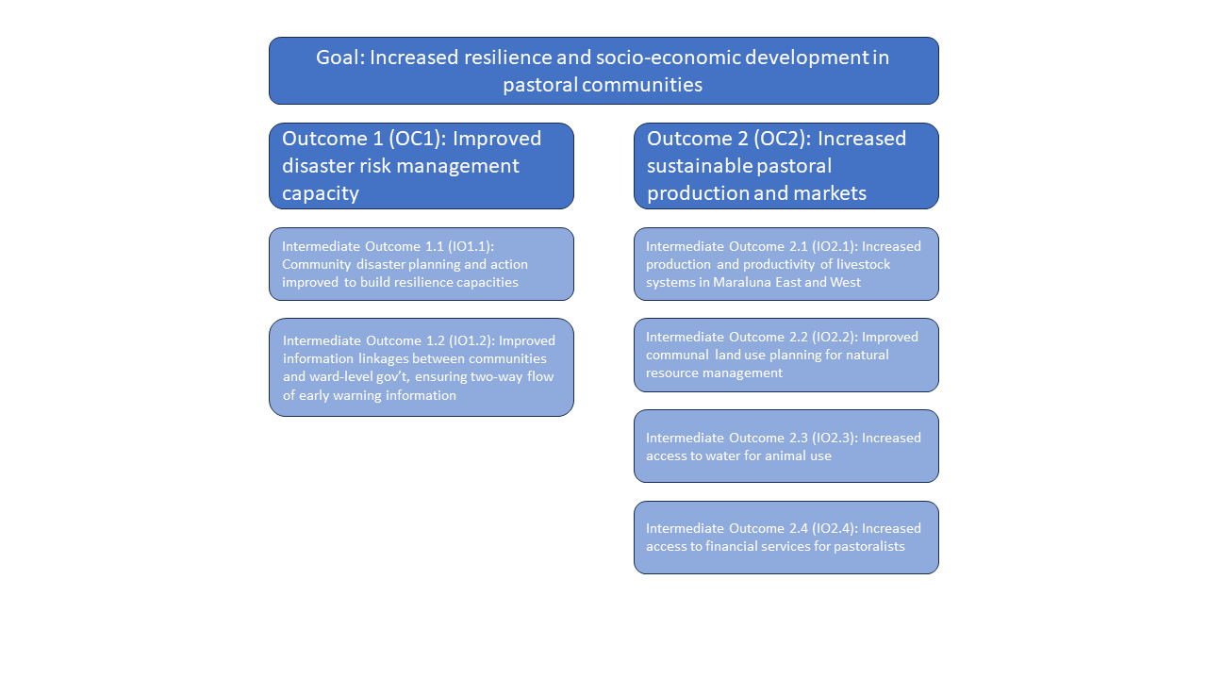

Ключевые меры:

|  |
| --- |
| **Название и описание ключевых мер PRI** |
| 1. Поддержка общественных планов управления рисками стихийных бедствий   PRI будет наращивать потенциал устойчивости домохозяйств и сообществ, поддерживая проводимый правительством анализ, планирование и действия, связанные с управлением рисками стихийных бедствий (DRM) и адаптацией к изменению климата, помогая улучшить адаптацию сообщества к изменению климата. |
| 1. Улучшенные структуры связи для получения информации раннего предупреждения   Чтобы обеспечить скоординированный обмен информацией раннего предупреждения, PRI укрепит механизмы связи между сообществами и различными административными уровнями правительства. PRI будет отображать и анализировать, как создаются и распространяются системы раннего предупреждения (EWS) и информация о конфликтах для информирования о более широких системных реформах. Подход PRI заключается в обеспечении двустороннего потока информации по DRM и своевременном обмене информацией с учетом важных календарных дат, связанных с сезонными событиями; например, до и после сезона дождей. |
| 1. Развитие потенциала целевых групп для улучшения знаний, навыков и практики продуктивного, климатически оптимизированного, чувствительного к конфликтам и поддерживающего питание животноводства   Применяя рыночно-системный подход, PRI будет работать с ключевыми игроками в правительстве, частном секторе и сообществах, чтобы помочь нарастить потенциал и создать благоприятную среду для роста рынка. Наращивание потенциала: PRI будет сотрудничать с региональными бюро по сельскому хозяйству и скотоводству для разработки контекстуального руководства по оказанию услуг скотоводам с учетом гендерной трансформации по трем ключевым темам: производство, корма и управление скотоводством/пастбищами. PRI будет поддерживать усилия правительства по укреплению и введению в действие скотоводческих школ в качестве основного способа предоставления услуг по распространению знаний среди пастухов. |
| 1. Скотоводы и агроскотоводы получают доступ и используют рыночные услуги по охране здоровья животных и селекции для обеспечения устойчивого животноводства.   В связи с тем, что фрагментация и деградация пастбищных угодий за последнее десятилетие усилились, все большее значение для животноводов приобретают средства производства и услуги. PRI будет развивать предпринимательские навыки сети общинных ветеринарных работников (CAHW) и ветеринаров и выступать в качестве поставщика услуг «последней мили», связывая скотоводов, живущих в отдаленных районах, с ветеринарными пунктами, которые, в свою очередь, будут поддерживаться из средств для ветеринаров CAHW. PRI также свяжет эту сеть поставщиков услуг последней мили с финансовыми учреждениями. |
| 1. Улучшено управление пастбищными угодьями для обеспечения устойчивого скотоводческого производства   PRI будет поддерживать многоцелевые планы управления пастбищными угодьями (землепользование), а также укреплять традиционные институты, такие как советы по пастбищным угодьям, для реализации этих планов и работы между сообществами, включая упор на снижение численности конфликтов, связанных с природными ресурсами. PRI будет обеспечивать, чтобы деятельность в области земельных прав и плодородия земли опиралась на мышление, ориентированное на устойчивость к внешним воздействиям, и на практику, учитывающую конфликты. Мероприятия будут включать представительство политических, этнических и других групп, чтобы решения, принимаемые по вопросам владения и доступа к пастбищным и водным ресурсам, принимались с учетом мнения всех заинтересованных сторон и имели большую вероятность получить широкую поддержку и быть устойчивыми. |
| 1. Улучшен доступ к источникам воды для потребления скотом   PRI будет подходить к решению проблемы доступа к воде для потребления скотом через поддержку и совершенствование формальных и неформальных систем управления водными ресурсами, включая изучение роли представителей частного сектора. PRI будет работать примерно с двумя представителями частного сектора над развитием бизнеса и планов, ориентированных на коммерциализацию воды, а также будет способствовать реализации стратегий, которые создают системы и механизмы управления, обеспечивающие доступ для женщин. PRI будет пилотировать коммерциализацию воды на существующих малых водохозяйственных объектах. Во-вторых, будет оказана поддержка в совершенствовании систем управления водными ресурсами для существующих источников воды, включая микроплотины и скважины, с особым вниманием к смягчению потенциальных конфликтов и воздействия на окружающую среду. |
| 1. Улучшение доступа к финансовым услугам для скотоводов   Будут разработаны индивидуальные финансовые продукты и услуги для домохозяйств и участников рынка, которые помогут обеспечить капитал, необходимый для инвестиций и повседневных операционных потребностей. PRI изучит рентабельность государственного покрытия страховых взносов для скотоводов, а также изучит, как планы страхования могут сочетаться с традиционным страхованием |

**2) Цель и задачи оценки воздействия**

Целью этой оценки воздействия является оценка эффективности вмешательств PRI в достижении повышенной устойчивости и социально-экономического развития скотоводческих домохозяйств и сообществ. Mercy Corps ищет партнера по оценке, который сможет разработать и провести надежную оценку воздействия. План оценки воздействия будет завершен в течение трехмесячного начального этапа (октябрь-декабрь 2023 г.), а базовые показатели PRI будут проводиться с января 2024 г. На начальном этапе подробный план реализации будет разработан совместно с выбранными оценщиками.

Успешные кандидаты должны представить проект методологии оценки воздействия, а также процесс, с помощью которого они будут усовершенствовать подход к оценке, а также ключевую информацию и решения, необходимые для завершения разработки плана оценки воздействия.

Конкретными целями оценки воздействия являются:

1. Тщательно оценить совокупное воздействие мероприятий PRI, чтобы связать изменения ключевых показателей результатов, представляющих интерес, с вмешательствами PRI на основе группы сравнения посредством экспериментальной или квазиэкспериментальной оценки воздействия
2. Проверьте относительную эффективность конкретных комбинаций действий, чтобы определить, увеличивается ли эффективность или результативность комбинированных действий.
3. Определите, получают ли определенные группы выгоды по-разному по сравнению с другими группами – т. е. оказывают ли вмешательства PRI одинаковое воздействие на разные типы домохозяйств, обособленные группы, домохозяйства, возглавляемые женщинами, и т. д.

|  |
| --- |
| **Показатели ключевых результатов PRI, представляющие интерес для оценки воздействия** |
| Индикаторы воздействия   * Продовольственная безопасность домохозяйств * Общие бытовые расходы * Доходы домохозяйств от животноводства * Способность домохозяйств реагировать и восстанавливаться после потрясений |
| Показатели промежуточных результатов   * % домохозяйств, знающих о сообществе DRM * Животноводство * Доступ к воде для использования животными * Доступ к финансовым услугам |

|  |
| --- |
| Не копируйте и не вставляйте эти цели в свое техническое предложение. Вам необходимо обратиться к данному техзаданию SOW только в том случае, если вы хотите обратиться к целям (например, для достижения целей 1, 2 и/или 3 из ТЗ мы предлагаем…….) |

**3) Соответствующие документы**

Следующие документы будут предоставлены успешной фирме в течение 3 дней с момента подписания контракта

1. Таблица учета результативности показателей
2. План индикаторов PRI
3. Логическая структура PRI
4. Структура результатов PRI
5. Проект плана работы PRI
6. Планируемые формирующие оценки проводились в течение срока действия программы.
7. Другие документы, необходимые для достижения целей данного SOW.

**4) Проектирование и методика оценки воздействия**

Методика проведения оценки воздействия должна основываться на экспериментальной или квазиэкспериментальной схеме оценки воздействия и включать базовое и конечное исследование. Инструменты исследования должны быть составлены оценщиками и включать как минимум показатели результатов, перечисленные выше, а также любые другие сопутствующие варианты, определенные оценщиками и Mercy Corps.

Размер выборки должен основываться на анализе мощности с использованием реалистичных минимально обнаруживаемых эффектов примерно за три года лечения. Экспертам по оценке предлагается предоставить один иллюстративный расчет мощности для любого из результатов, упомянутых выше, с указанием любых параметров и предположений, которые они делают. Эксперты по оценке должны также описать, как они намерены определить окончательный размер выборки. Эксперты по оценке должны описать, какой будет их конкретная стратегия идентификации для оценки воздействия, и предоставить хотя бы одну иллюстративную модель оценки.

Эксперты по оценке должны использовать широко распространенное программное обеспечение для количественного анализа (Stata, R или SPSS).

**5) Обязанность Mercy Corps**

➔Mercy Corps предоставит все телефоны, планшеты и необходимое программное обеспечение (Mercy Corps имеет подписки на SPSS, Stata, MaxQDA, Commcare, Atlas.ti, Ona, которых могут использоваться фирмой на время проведения данной оценки)

➔Mercy Corps предоставит все транспортные средства, необходимые для сбора данных, с топливом и водителем (а также зарплатой и суточными для водителя). В каждом автомобиле с комфортом могут разместиться 4 человека (помимо водителя). Это полноприводные автомобили 4X4. Фирме необходимо лишь указать в своем предложении, сколько автомобилей потребуется и на сколько дней.

➔2 менеджера MEL команды и 6 сотрудников MEL будут доступны в течение всего срока проведения оценки, чтобы помочь в обучении и надзоре за сборщиками данных, а также в управлении данными по мере их поступления. Mercy Corps оплатит зарплату и суточные этим шести людям (команда MEL).

➔Mercy Corps может помочь фирме забронировать места в гостиницах для сборщиков данных, им нужно лишь знать количество сборщиков данных и руководителей, которых наймет ваша фирма.

➔У Mercy Corps есть офис с конференц-залом, достаточно большим, чтобы обучить до 30 сборщиков данных, и он будет доступен фирме.

➔ Mercy Corps оплатит все услуги по переводу.

**6. Качество данных безопасность и защита людей.**

Качество данных не должно подвергаться риску, и следует проявлять максимальную осторожность, чтобы избежать или, по крайней мере, свести к минимуму ошибки на всех этапах сбора данных. Как защита личной информации (PII), а также безопасность и благополучие участников (защита людей) также должны быть описаны в техническом предложении.

**7. Предоставление выводов/соображений.**

Необходимо представить окончательный отчет, а фирма должна организовать и провести (удаленно) презентацию полученных результатов с использованием подхода, основанного на осмыслении результатов, для команды PRI и других сотрудников и партнеров Mercy Corps, если Mercy Corps сочтет это целесообразным.

**8. Состав команды.**

Компания должна предложить экономически эффективную команду для этой оценки. Роль членов команды должна быть описана в разделе II (техническое предложение), но каждый член команды должен быть указан по должности/функции в разделе III («Предложение LOE»). Обратите внимание, что предлагаемый состав команды **необязательно должен соответствовать требованиям или включать две роли, описанные в разделе Представление резюме** – два профиля, описанные в разделе 9, предназначены только для представления резюме.

**9. Представление резюме**

Предоставьте одно резюме действующего сотрудника на две перечисленные ниже должности (всего не более 2 резюме). **Используйте предоставленный шаблон резюме**. Компании должны представить сотрудников, которые, по их мнению, наиболее квалифицированы для этого проекта. **Представленные резюме не обязательно должны соответствовать должностям или персоналу, указанному в разделе «Предложение LOE».** Отправьте следующие резюме:

1. Руководитель проекта/специалист старшего уровня
2. Исследователь/аналитик среднего звена

**10. Объем мероприятий для составления бюджета.**

Поскольку Джаланда — вымышленная страна, выберите одну — и только одну — из контрольных стран, перечисленных ниже, в качестве основы для вашего предложения LOE для этого пробного объема работ; разделы D и E. Не допускается выбирать страну, в которой находится головной офис вашей компании. Выбор страны не означает, что вы ведете или можете вести деятельность в этой стране.

|  |
| --- |
| Эталонные страны (выберите только одну) |
| 1. Гватемала |
| 1. Колумбия |
| 1. Буркина-Фасо |
| 1. Сенегал |
| 1. Уганда |
| 1. Эфиопия |
| 1. Ирак |
| 1. Афганистан |
| 1. Непал |
| 1. Индонезия |

**10. Сроки**

Фирма должна предложить общий график завершения этой оценки и представления окончательного отчета не позднее 31 сентября 2026 г. Предлагаемый график должен соответствовать ресурсам, выделенным в технических разделах и разделах LOE предложений.

**11. Результаты**

* Первоначальный отчет
* Протокол оценки воздействия
  + План анализа
  + Инструменты оценки
* Наборы необработанных и аналитических данных должным образом документированы и защищены.
* Draft1 отчета
* Draft2 отчета
* Заключительный отчет.

➔Отчеты могут быть на английском, французском, испанском, арабском или русском языках. Перевод на английский язык будет оплачен Mercy Corps. Обязательно укажите в разделе II (техническое предложение), на каком из этих языков ваша фирма представит первоначальный, проектный и окончательный отчеты, а также инструменты оценки.

➔Mercy Corps предоставит консолидированный отзыв по отчету Draft1 при условии, что отчет является полным и представлен так, как если бы он был окончательным (т. е. не является «черновым проектом со всем разделами, кроме приложений). В Draft2 будут учтены отзывы Mercy Corps, а затем Mercy Corps предоставит окончательный консолидированный отзыв, позволяющий фирме представить окончательный отчет. Таким образом, существует только два раунда пересмотра отчета.

**11. Иллюстративная структура итогового отчета**

1. Титульная страница
2. Пояснительная записка
3. Введение
4. Исходная информация
   1. Краткое описание страны/региона, в котором реализуется программа
   2. Презентация логической модели программы
   3. Описание пакета мер и предположений программы
5. Методология
   1. Стратегия идентификации
   2. Выборка
   3. Аналитический подход
   4. Ограничения и проблемы
6. Результаты оценки воздействия
7. Обсуждение результатов
8. Выводы и извлеченные уроки
9. Приложения